Thema Thema Thema Thema Thema Thema Thema

Diplomarbeit

vorgelegt bei: Erstgutachter: Prof. Dr. Martin Hepp

Universität der Bundeswehr München,
Professur für Allgemeine Betriebswirtschaftslehre, insbesondere E-Business

Zweitgutachter: Prof. Dr. XYZ

Universität der Bundeswehr München,
Professur für XYZ,
insbesondere XYZ [ggf. entfernen!]

von: Vorname Nachname
Mat.-Nr. 012345
Werner-Heisenberg-Weg 39
85579 Neubiberg
[Leerseite]

Inhaltsverzeichnis

Abbildungsverzeichnis 4
Tabellenverzeichnis 5
Abkürzungsverzeichnis 6
1 Überschrift Ebene 1 7

1.1 Überschrift Ebene 2 7
1.1.1 Überschrift Ebene 3 7
Anhang 9
Literaturverzeichnis 9

[WICHTIG: Schriftgröße 10; hier nur kleiner Seitenrand; kein Punkt vor 1. Gliederungsebene; keine Einrückungen der Überschriften]

Abbildungsverzeichnis

Abbildung 1: Example 8

[Wichtig: Benennung in Bildunterschrift mit Rechtsklick auf Grafik „Beschriftung einfügen“; Office 2007;Bildunterschrift am linken Rand der Grafik ausgerichtet, Grafiken zentriert]

Tabellenverzeichnis

Tabelle 1: Example 9

[OPTIONAL!! Wichtig: Benennung in Tabellenunterschrift mit Rechtsklick auf Tabelle „Beschriftung einfügen“, dann Titel der Tabelle eingebenOK klicken; Beschriftungsfarbe auf schwarz manuell ändern & am linken Rand der Tabelle ausrichten; Tabelle an sich zentriert; Aktualisierung autom. Über Ribbon „Verweise“]

Abkürzungsverzeichnis

UniBw = Universität der Bundeswehr
SCM = Supply Chain Management

Überschrift Ebene 1

[WICHTIG: Kein Punkt hinter 1. Gliederungsebene!]

Überschrift Ebene 2

Überschrift Ebene 3

OWL provides three increasingly expressive sublanguages designed for use by specific communities of implementers and users.
OWL Lite supports those users primarily needing a classification hierarchy and simple constraints. For example, while it supports cardinality constraints, it only permits cardinality values of 0 or 1. It should be simpler to provide tool support for OWL Lite than its more expressive relatives, and OWL Lite provides a quick migration path for thesauri and other taxonomies. Owl Lite also has a lower formal complexity than OWL DL, see the section on OWL Lite in the OWL Reference for further details.
OWL DL supports those users who want the maximum expressiveness while retaining computational completeness (all conclusions are guaranteed to be computable) and decidability (all computations will finish in finite time). OWL DL includes all OWL language constructs, but they can be used only under certain restrictions (for example, while a class may be a subclass of many classes, a class cannot be an instance of another class). OWL DL is so named due to its correspondence with description logics, a field of research that has studied the logics that form the formal foundation of OWL.
OWL Full is meant for users who want maximum expressiveness and the syntactic freedom of RDF with no computational guarantees. For example, in OWL Full a class can be treated simultaneously as a collection of individuals and as an individual in its own right. OWL Full allows an ontology to augment the meaning of the pre-defined (RDF or OWL) vocabulary. It is unlikely that any reasoning software will be able to support complete reasoning for every feature of OWL Full.
Each of these sublanguages is an extension of its simpler predecessor, both in what can be legally expressed and in what can be validly concluded. The following set of relations hold. Their inverses do not.
- Every legal OWL Lite ontology is a legal OWL DL ontology.
- Every legal OWL DL ontology is a legal OWL Full ontology.
- Every valid OWL Lite conclusion is a valid OWL DL conclusion.
- Every valid OWL DL conclusion is a valid OWL Full conclusion.
  - ABC
  - XYZ
[WICHTIG: Spiegelstriche als Aufzählungszeichen JEDER Ebene!]
Ontology developers adopting OWL should consider which sublanguage best suits their needs. The choice between OWL Lite and OWL DL depends on the extent to which users require the more-expressive constructs provided by OWL DL. The choice between OWL DL and OWL Full mainly depends on the extent to which users require the meta-modeling facilities of RDF Schema (e.g. defining classes of classes, or attaching properties to classes). When using OWL Full as compared to OWL DL, reasoning support is less predictable since complete OWL Full implementations do not currently exist.

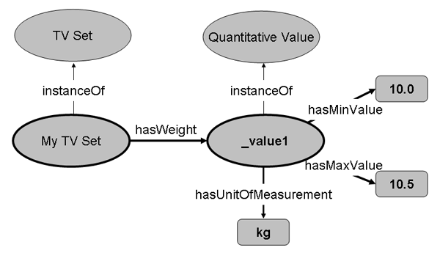
Abbildung 1: Example

[WICHTIG: Bildunterschriften SCHWARZ und linksbündig mit jeweiliger Grafik; einfügen über RechtsklickBeschriftung einfügen und dort Titel der Grafik eingebenOK klicken, dann Farbe und Bündigkeit manuell anpassen]

Tabelle 1 | A | B | c
x | ax | bx | cx
y | ay | by | cy
Tabelle 1: Example

Anhang

Literaturverzeichnis

[Leerseite]

Hiermit versichere ich, dass die vorliegende Arbeit selbstständig verfasst und keine anderen, als die angegebenen Quellen und Hilfsmittel benutzt wurden. Ferner habe ich vom Merkblatt über die Verwendung von Diplom- und Abschlussarbeiten Kenntnis genommen und räume das einfache Nutzungsrecht an meiner Diplomarbeit der Universität der Bundeswehr München ein/ nicht ein*

*Nichtzutreffendes bitte streichen.

…………………………………
(Unterschrift)

